Practica 2 DNS. DDNS y DHCP RELAY

Esta práctica tiene como objetivo profundizar en el tema de configuración de DNS dinámico y configurar DHCP Relay.
Para ello necesitaremos al menos 2 servidores Windows Server y un cliente. Un servidor DHCP tendrá una conexión NAT a través de la cual se saldrá a Internet, además tendrá otra tarjeta de red para comunicarse con el otro servidor Windows. Esta tarjeta podrá estar en lan Segment o en Bridget. El otro servidor Windows tendrá dos tarjetas de red. Una interconectará con el Windows Server 1, y la otra será interna. El cliente lo cambiaremos entre las lan segment y la Bridget dependiendo en que red queramos conectarlo.

Se debe conseguir que:
- Se recomienda utilizar una versión de Windows server 2012 o superior.
- Todos los equipos deben tener salida a Internet.
- Solamente el Windows server 1 dará servicio de DHCP.
- El cliente tendrá configuración de DHCP
- En el servicio de dns se actualice la ip del cliente, a partir de un nombre de host.

Se aconseja seguir los siguientes pasos.
- Hacer esquema de red
- Configurar red de los equipos server.
- Configurar enrutamiento. Comprobar salida a internet de los equipos servidores.
- Configurar direccionamiento estático en el equipo y comprobar que tiene Conexión en las dos redes.
- Configurar DHCP, DHCP relay y comprobar que funciona correctamente en el equipo.
- Configurar DDNS y comprobar el correcto funcionamiento.

Al configurar mis tarjetas de red he de asegurarme que TODAS LAS DIRECCIONES DE DNS APUNTEN AL QUE VA A SER MI SERVIDOR DNS, si no lo hago todo lo que realice no funcionara.
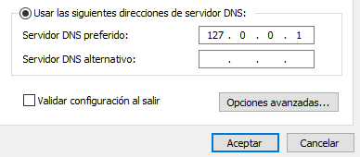
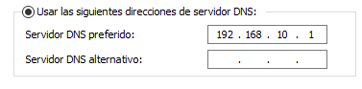

Primero creo mi DHCP relay, una vez funciona lo primero que hago en el ámbito es configurar las siguientes opciones.
El 006servidor DNS mi dirección IP y el 015 Nombre de dominio el nombre de la zona DNS que he creado o voy a crear.
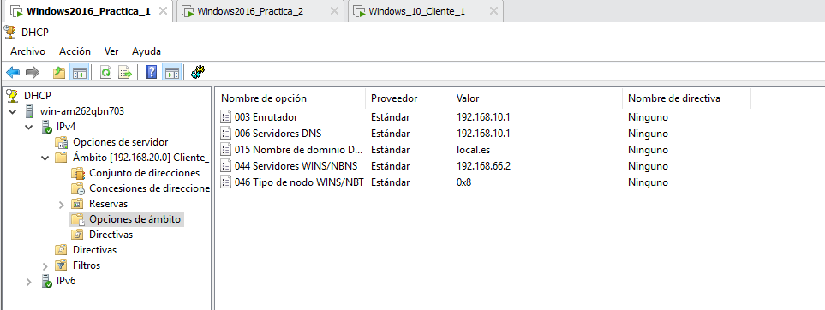
En las propiedades del ámbito habremos de seleccionar la opción de Actualizar siempre dinámicamente registros DNS y Actualizar dinámicamente registros DNS para clientes DHCP que no soliciten actualizaciones.
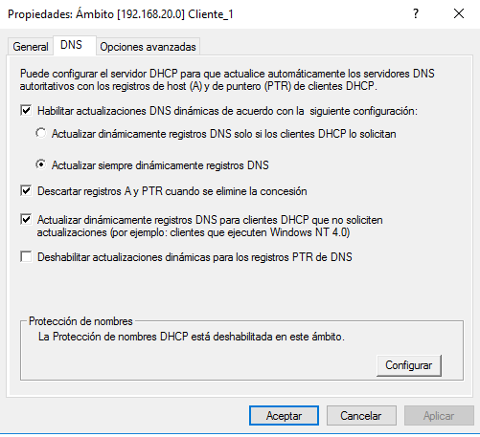
Al crear la zona nueva (en el DNS) con el nombre que le he indicado en el DHCP hay que activar la opción de permitir todas las actualizaciones dinámicas.
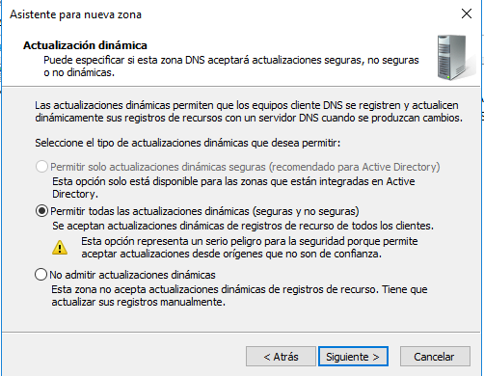

Dentro de mi Windows 10 Cliente he de configurar el sufijo de dns del equipo con el mismo nombre que el servidor DNS que he creado.
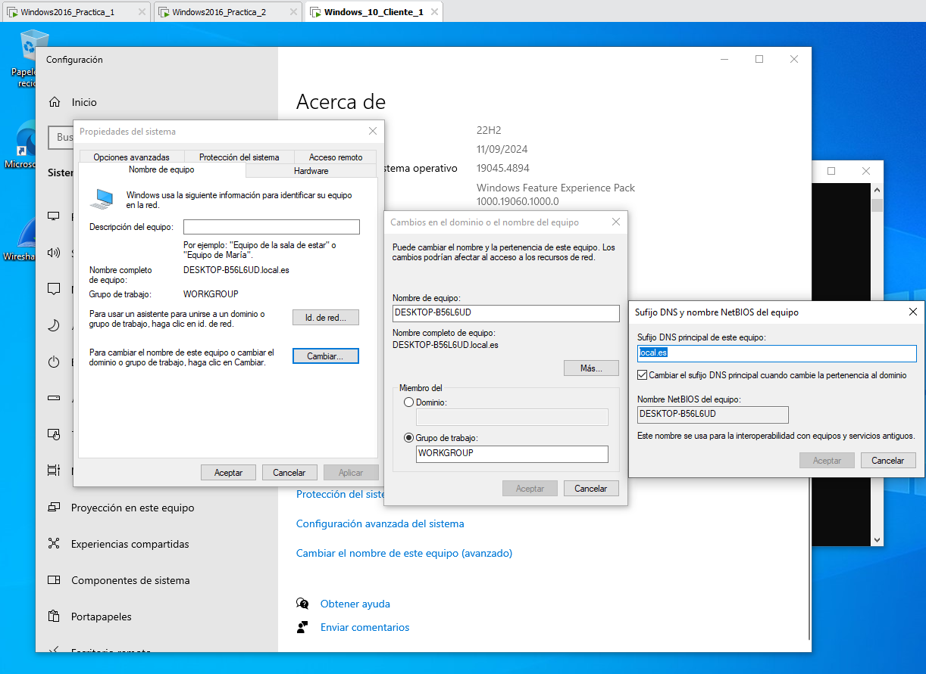
Ahora tras haber reiniciado el equipo y hacer un ipconfig /release e ipconfig /renew debería funcionar y aparecer nuestro equipo en nuestro DNS.
